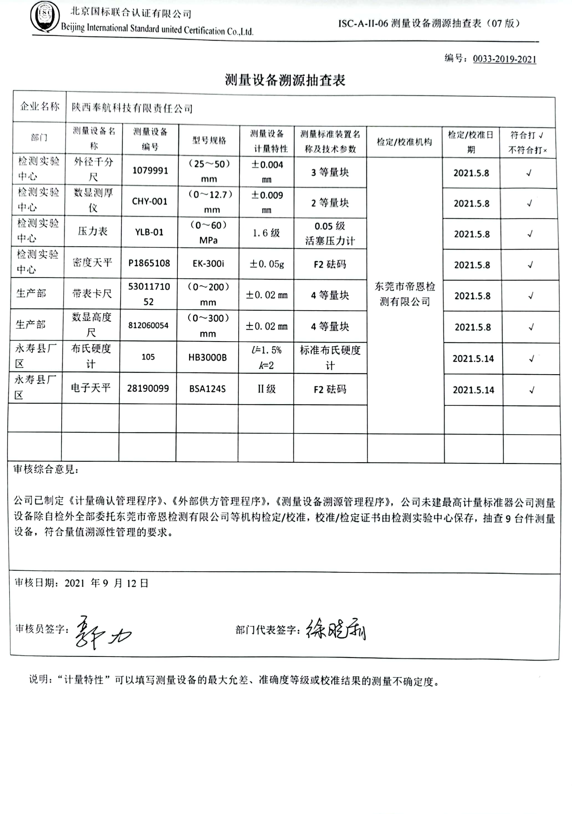编号：0033-2019-2021

**测量设备溯源抽查表**

|  |  |  |  |  |  |  |  |  |
| --- | --- | --- | --- | --- | --- | --- | --- | --- |
| 企业名称 | 陕西奉航科技有限责任公司 | | | | | | | |
| 部门 | 测量设备名称 | 测量设备  编号 | 型号规格 | 测量设备  计量特性 | 测量标准装置名称及技术参数 | 检定/校准机构 | 检定/校准日期 | 符合打√  不符合打× |
| 检测实验中心 | 外径千分尺 | 1079991 | （25～50）  mm | ±0.004㎜ | 3等量块 | 东莞市帝恩检测有限公司 | 2021.5.8 | √ |
| 检测实验中心 | 数显测厚仪 | CHY-001 | （0～12.7）mm | ±0.009㎜ | 2等量块 | 2021.5.8 | √ |
| 检测实验中心 | 压力表 | YLB-01 | （0～60）MPa | 1.6级 | 0.05级  活塞压力计 | 2021.5.8 | √ |
| 检测实验中心 | 密度天平 | P1865108 | EK-300i | ±0.05g | F2砝码 | 2021.5.8 | √ |
| 生产部 | 带表卡尺 | 5301171052 | （0～200）  mm | ±0.02㎜ | 4等量块 | 2021.5.8 | √ |
| 生产部 | 数显高度尺 | 812060054 | （0～300）  mm | ±0.02㎜ | 4等量块 | 2021.5.8 | √ |
| 永寿县厂区 | 布氏硬度计 | 105 | HB3000B | *U*=1.5%  *k*=2 | 标准布氏硬度计 | 2021.5.14 | √ |
| 永寿县厂区 | 电子天平 | 28190099 | BSA124S | Ⅱ级 | F2砝码 | 2021.5.14 | √ |
|  |  |  |  |  |  |  |  |
|  |  |  |  |  |  |  |  |  |
| 审核综合意見：  公司已制定《计量确认管理程序》、《外部供方管理程序》，《测量设备溯源管理程序》，公司未建最高计量标准器公司测量设备除自检外全部委托东莞市帝恩检测有限公司等机构检定/校准，校准/检定证书由检测实验中心保存，抽查9台件测量设备，符合量值溯源性管理的要求。 | | | | | | | | |
| 审核日期：2021 年9 月12日  审核员签字： 部门代表签字： | | | | | | | | |

说明：“计量特性”可以填写测量设备的最大允差、准确度等级或校准结果的测量不确定度。